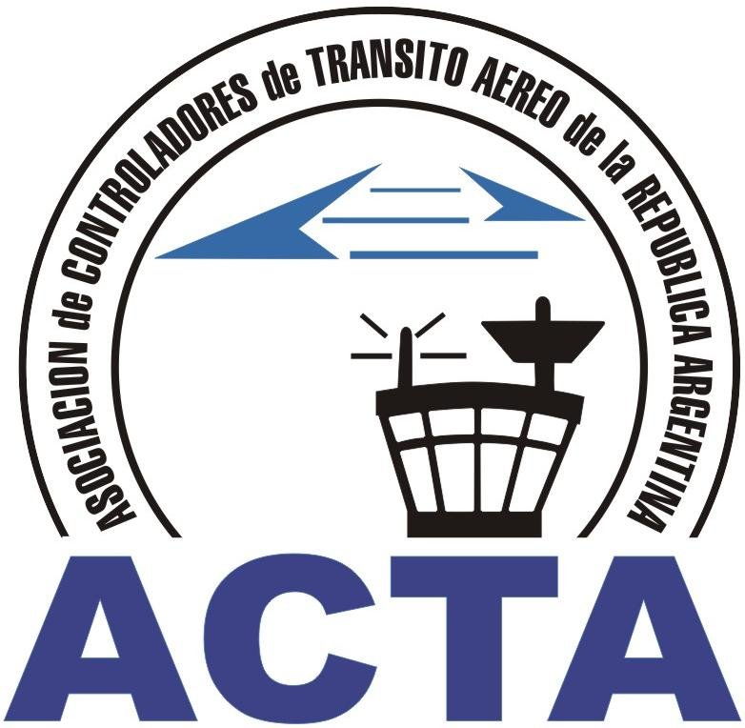

Defendamos nuestra Dignificación Profesional, JUNTOS.

INFO ACTA (48/09)

Nuestro Presidente, tuvo un encuentro con el Compañero Néstor Kirchner con el fin de trabajar para profundizar el modelo nacional y popular, con el apoyo de diferentes sectores.

En dicha oportunidad se le agradeció al Dr. Néstor Kirchner por el apoyo a nuestra gestión, también se le solicitó nuevamente para que en este proceso de transferencia exista la seguridad laboral y profesional necesaria para todos los controladores de Argentina y la restitución a sus puestos de trabajo originales de los “17 desplazados” de ACTA, quienes fueron parte fundamental e impulsores del Decreto 239/07de la creación de la ANAC.

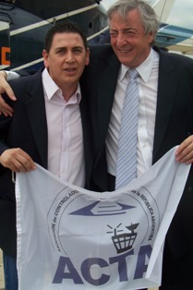

Seguimos trabajando para poder consolidar nuestra posición como único ente representativo de nuestra profesión, creyendo que es importante contar con el apoyo político necesario para afianzar nuestro accionar en toda la Republica Argentina.

Porque tenemos historia...
Porque tenemos convicciones...
Porque luchamos por nuestros ideales...
Porque nos sentimos orgullosos de pertenecer a ACTA...

COMISION DIRECTIVA ACTA

ACTA representa a los Controladores de Tránsito Aéreo en la República Argentina siendo miembro permanente de la IFATCA. www.actara.org.ar

